基于Transformer-BiLSTM特征融合的DNA结合蛋白预测方法研究
钟来民¹，陆卫忠¹，傅启明¹，马洁明²，崔志明¹，吴宏杰^{1,*}
（1.苏州科技大学 电子与信息工程学院，江苏 苏州215009；
2.西交利物浦大学 智能工程学院，江苏 苏州215123)
摘 要：蛋白质与生命活动密切相关,DNA结合蛋白作为一种特殊的蛋白质，在生命活动中有着不可替代的作用。因此，研究DNA结合蛋白有很重要的现实意义，这个课题的研究前景十分广阔。传统生物技术虽然精度较高，但其成本十分的昂贵，效率比较低，设备要求极高，并不适合现代社会大量研究蛋白质的需求。机器学习的方法在一定程度上弥补了生物实验技术的不足，但是在数据处理方面远不如深度学习技术来的高效与便捷。在本研究中提出了一种基于双向平行长短期记忆神经网络（BiLSTM）和Transformer的深度学习框架来预测DNA结合蛋白。该模型不仅可以进一步提取蛋白质序列的信息和特征，还可以进一步提取进化信息的特征，最后，将这两个特征融合起来进行训练和测试。该模型拓展了研究人员在蛋白质特征提取方面的研究思路，为使用Transformer编码器块提取蛋白质全局特征提供参考。在PDB2272数据集上，与PDBP_ Fusion模型相比，精度（ACC）和Matthew相关系数（MCC）分别提高了2.64%和5.51%。该模型的实验结果具有一定的优势。
照片尺寸为20mm*30mm；最好不用红色背景
关键词：Transformer；双向长短期记忆网络；DNA结合蛋白；特征提取；深度学习
中图分类号：TP183 文献标识码：A 文章编号：1000-7180 (2008) xx-xxxx-x

DNA binding protein identification method based on Transformer-BiLSTM feature fusion
ZHONG Lai-min¹， LU Wei-zhong¹， FU Qi-ming ¹，MA Jie-ming ，CUI Zhi-ming ¹，WU Hong-jie ^{1,*}
(1.School of Electronic and Information Engineering, Suzhou University of Science
and Technology, Suzhou, 215009, China；
2. School of Intelligent Engineering，Xijiao Liverpool University, Suzhou, 215123, China)
(1 College of Software,Beijing University, Beijing 100038, China; 2 Xi’an Microelectronics Technology Institute, Xi’an 710054,China)
Abstract：Protein is closely related to life activities. As a special protein,DNA binding protein plays an irreplaceable role in life activities. Therefore, the study of DNA binding protein has very important practical significance, and the research prospect of this subject is very broad. Although the traditional biotechnology has high precision, its cost is very expensive, relatively low efficiency and high equipment requirements, so it is not suitable for the modern society to study a large number of proteins. To some extent, machine learning makes up for the shortcomings of biological experiment technology, but it is far less efficient and convenient than deep learning technology in data processing. In this study, a deep learning framework based on bidirectional parallel Long Term and Short Term Memory neural network (BiLSTM) and Transformer is proposed to identify DNA binding proteins. The model can not only further extract the information and characteristics of protein sequences, but also further extract the characteristics of evolutionary information. Finally, the two features are integrated for training and testing. This model expands the research ideas of researchers in protein feature extraction, and provides a reference for extracting global protein features with Transformer encoder blocks. On the PDB2272 dataset, the accuracy (ACC) and Matthew correlation coefficient (MCC) improved by 2.64% and 5.51%, respectively, compared to the PDBP_ Fusion model. The experimental results of this model have certain advantages.
Key words：Transformer；BiLSTM；DNA-Binding Protein；Feature extraction；Deep learning

引言
蛋白质是生物体中重要的组成部分，它与我们的日常生活息息相关。DNA结合蛋白作为一种特殊的蛋白质，可以与DNA相互作用和结合，形成不同结构和功能的蛋白质。蛋白质与DNA的相互作用是细胞生命活动的重要基础，它不仅可以实现DNA的转录和复制等多种功能，而且在生物体的调控中起着关键作用。此外，DNA结合蛋白在细胞生长、单链DNA结合、DNA检测及基因调控中发挥着很重要的作用。所以预测DNA结合蛋白有很强的现实意义。DNA结合蛋白的预测是为了判断一种蛋白质是否具有序列及结构上的特征能够与DNA结合。
然而，传统的生物特征学技术，如滤波器组合分析、x射线衍射等方法，不仅需要高精度的昂贵设备，还需要大量的时间成本。虽然预测精度较高，但综合来看社会资源消耗巨大，目前蛋白质序列的数量越来越多，这些传统的生物学方法越来越不适用，蛋白质的研究受到了极大的阻碍。近年来，计算机技术发展迅猛，越来越多的省时省力的机器学习方法进入大众视野，研究人员使用机器学习方法基于现有的蛋白质信息进行建模，并预测蛋白质。与传统的生物实验识别技术相比，机器学习方法更加高效、准确和简单。Cai等人首先开发了基于SVM算法的SVM-Prot软件，它可以用于支持向量机对蛋白质主序列进行分类，从而预测蛋白质的功能。Ma等人设计了一种新的预测器DNABP，利用混合特征的随机森林(RF)分类器预测DNA结合蛋白，其中对比特征包括PSSM(位置评分矩阵)、PSSM-PP(结合物理化学性质的位置评分矩阵)、PHY(物理化学性质特征)、BP(约束性倾向测量)、NBP(非约束性倾向测量)。Rahman等人提出的DPP-PseAAC模型，应用了三种不同的特征提取技术，将随机森林和SVM-RFE方法用于的特征提取与排序。Liu等提出了PseDNA-Pro方法，把氨基酸总体组成、伪氨基酸组成和物理化学距离变换三种序列特征组成特征向量，结合SVM方法进行预测。DNA-Prot^{[7]}使用了随机森林方法从氨基酸的物理化学性质、结构和组成等特征中预测DNA结合蛋白。iDNA-Prot^{[8]}通过灰色模型将特征整合到蛋白质序列伪氨基酸组成的一般形式中。iDNA-Prot|dis^{[9]}通过将氨基酸距离偶联信息和氨基酸还原字母谱结合到一般伪氨基酸组成(PseAAC)载体中，建立了一种新的预测因子，称为“dna - prot|dis”，前者可以捕捉DNA结合蛋白的特征，从而提高其预测质量;后者可以降低PseAAC向量的维数，从而加快其预测过程。传统的机器学习方法已经在一定程度上实现了对DNA结合蛋白的预测。
然而，深度学习神经网络模型的效果优于传统的机器学习方法，可以更有效地提取和训练蛋白质特征，提高预测的准确性。Qu等人^{[10]}使用词嵌入对序列进行编码，然后使用CNN和LSTM作为分类器来预测DNA结合蛋白。Wei^{[11]}等人将局部伪位置特定评分矩阵特征与随机森林分类器结合。Du等人^{[12]}提出了一种新的MsDBP框架，该框架将蛋白质分为不同长度的子序列，然后根据组成信息将他们编码成向量从而获得多尺度序列特征。Chen等^{[13]}建立了基于图形神经网络的模型，并开发了蛋白质分类预测器。Li等^{[14]}提出了一种方法PDBP-fusion，利用CNN提取蛋白质主序列的局部特征，并将CNN提取的特征输入LSTM网络进行预测。
以前的大部分工作都使用了滑动窗口技术来预提取每个残差的特征，输入量大小是一个残基，而不是整个蛋白质序列，我们提出了使用Transformer编码器块，可以处理整个蛋白质序列。Transformer主要用于从演化信息中提取有用的特征并进行编码。同时GRU相对LSTM的优势在于数据量小的时候处理效率高，由于我们使用的数据集较大，所以选用LSTM来提取蛋白质的序列信息，并采用双向LSTM提高蛋白质序列特征的提取能力。最后将提取到的数据进行融合训练。该模型以Transformer和LSTM为基础，构造了一个深度学习的框架。结果显示，本文提出的模型能够有效地提升预测DNA结合蛋白的准确性。本文的主要研究内容为：(1)建立了一种能够处理整个蛋白质序列的Transformer编码器模型，用来提取及编码蛋白质的全局特征，以实现端到端DNA结合蛋白的预测。(2)使用了双向的LSTM网络，以提取到更全面的蛋白质序列的信息。

原理和方法
本节阐述了本文提出的框架和实验过程，并且给出了实验中的模型算法。

特征提取

位置特异性评分矩阵
位置特异性评分矩阵（PSSM）^{[15-16]}可以有效地表达蛋白质结构的进化信息，本文使用PSSM提取蛋白质的进化信息。PSSM通过序列相似性比对生成，可以将氨基酸的保守性信息保存在矩阵中。对于蛋白质的位置特异性打分矩阵，因为蛋白质由20种氨基酸组成，所以用20行的矩阵来对应不同的氨基酸。本文利用PSI-BLAST^{[17]}读取每个蛋白质对应的氨基酸序列，自动生成对应的PSSM。迭代值和e值分别设置为3和0.001。从蛋白质中提取的PSSM用L∗20维矩阵表示，该PSSM可表示如下：
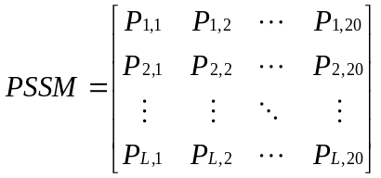 (1)
其中，L表示位置特异性打分矩阵的行数，即蛋白质序列的长度。20是位置特异性打分矩阵的列数，表示20种不同类型的氨基酸。P_{i，j}表示氨基酸i突变为氨基酸j的概率。P_{i，j}通常是一个正整数或负整数。当P_{i，j}为正整数时，P_{i，j}越大，概率就越大。相反，当P_{i，j}是一个负整数时，P_{i,j}越小，概率就越小。

序列编码
在深度学习中，特征编码是数据预处理的一个关键环节。由于不同的数据集具有不同的特点，所以选择适合的编码方式显得尤为重要，目前已知的编码方式主要有两种：一种是独热编码，另一种是特征二元化。独热编码利用多位状态寄存器对所有可能的数值进行编码，每一种状态都被不同的状态寄存器所代表，而在任何时间，仅有一位是有效的，该方法能够处理非数值表示的数据集、这极大的扩展了数据集的可表示特征，且在使用独热编码后数据集中会保留大量的0，这对于数据的读取十分方便。特征二元化通过设定一个中间值，将数据集划分为固定的0和1，是把离散的变量转化为连续的变量的一种映射。
在本文使用的数据集PDB14189和PDB2272中，蛋白质序列由20种不同的氨基酸通过随机的排列组合形成不同的蛋白质，本文使用P_{i}来表示第i个位置的氨基酸，这样蛋白质序列可表达为P=P₁,P₂,...，P_{n}。每个位置的氨基酸用独立的大写字母表示，P_{i}可以表示为如下的集合：
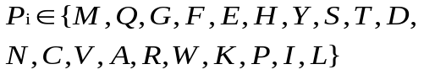(2)
其中各字母对应的氨基酸如下表1所示：
表1 20种氨基酸字典
Tab.1 Dictionary of 20 amino acids
氨基酸 | 序列 | 氨基酸 | 序列
甲硫氨酸 | M | 天冬酰胺酸 | N
谷氨酰胺 | Q | 半胱氨酸 | C
甘氨酸 | G | 缬氨酸 | V
苯基丙氨酸 | F | 丙氨酸 | A
谷氨酸 | E | 精氨酸 | R
组氨酸 | H | 色氨酸 | W
酪氨酸 | Y | 赖氨酸 | K
丝氨酸 | S | 脯氨酸 | P
苏氨酸 | T | 异亮氨酸 | I
天冬氨酸 | D | 亮氨酸 | L
对于蛋白质序列中的不同氨基酸，采用独热编码法。当蛋白质序列中出现错误的残基时，本文用“X”代替。本实验使用长度为L的蛋白质序列作为输入，通过独热编码，输出为一个20∗L的低维矩阵。

模型的框架
目前，深度学习神经网络已被许多行业广泛接受，并取得了良好的效果。本节主要描述两种可用于预测蛋白质序列是否结合蛋白质的常见深度学习模型：Transformer ^{[18]}、长-短期记忆神经网络（LSTM）^{[19]}及其融合模型。

长短期记忆网络（LSTM）
循环神经网络（RNN）是一种人工神经网络，由于RNN的隐藏状态（h_{t}）具有短期记忆功能，在以序列为输入的分类任务中常用RNN，因此使用RNN作为DNA结合蛋白分类的基本模型。但是，对于长输入序列，如果激活函数的导数太大或太小，在反向传输过程中训练损失会变得过大或过小。为了保证之前的输入信息在一定时间后仍能影响模型的预测，并减少梯度消失的影响，本文使用了BiLSTM模型来保留序列信息。图1显示了一个经典的LSTM细胞结构。
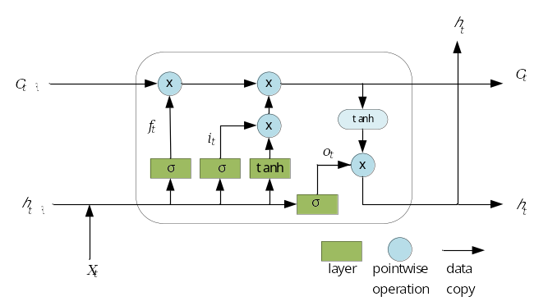图1 LSTM细胞结构
Fig.1 LSTM cell structure
如图1所示的LSTM细胞结构，在神经元的门结构中，遗忘门（f_{t}）由h_{t-1}和x_{t}组成的输入向量通过sigmoid全连接前馈神经网络输出成f_{t}向量，f_{t}向量分为0和1，从而确定该节点要丢失的信息，0表示丢弃，1表示保留。输入门（i_{t}）接收节点的所有输入，包括上一级神经元的输入和节点的最后一个时间点的信息。神经元本身需要确定信息的保留情况和保存有用的信息。最后，通过输出门（o_{t}）输出实验结果。每个门结构选择了一个不同的激活函数。这三种门的结构和隐藏状态的计算方法如下：
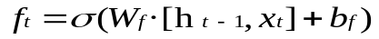
(3)
(4)
(5)
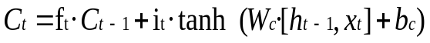(6)
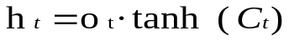
(7)
LSTM的具体结构可以用上述公式来解释。其中，σ是指激活函数，f_{t}、i_{t}、o_{t}是LSTM的三种门结构，b是偏差，C是LSTM中的长期记忆。W_{f}、W_{i}、W_{o}是LSTM中三种不同门结构对应的权重矩阵。将经过序列编码的20*L低维矩阵输入BiLSTM中进行序列特征提取。

位置编码
与传统的卷积神经网络（CNN）^{[20]}和递归神经网络（RNN）^{[21]}自动包含输入的位置特征不同，Transformer是一个单纯的基于注意力的模型，这导致位置信息不够完善。所以，模型中使用位置编码帮助模型更好地保留输入信息的特征。在蛋白质序列中，残基的顺序是非常重要的，因为只有20种常见的残基类型，而蛋白质的总长度从数万到数千种不等，不同的残基排列代表不同的蛋白质序列。位置编码的加入可以更好地表达蛋白质序列特征。
将具有进化信息特征的PSSM进行位置编码，本文使用与Transformer相同的固定位置编码，即使用不同频率的正弦和余弦函数来表示位置编码，如下所示：
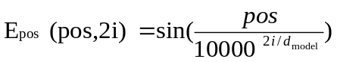
(8)
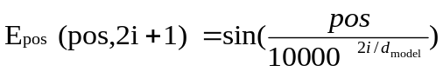
(9)
其中，pos为残基在蛋白质序列中的位置，i为残基特征维数中的位置，d_{model}为残基特征的维数。这样，就可以得到与提取的残基特征相同维度的蛋白质序列中每个残基的位置表示。然后，将两者求和来表示残基在蛋白质序列中的位置。

Transformer编码器
Transformer使用了Seq2Seq^{[22]}任务中常用的结构：编码器（Encoder）和解码器（Decoder），本文主要使用了编码器部分进行数据的编码。编码器由N = 6个相同的层的堆栈组成，每个层有两个子层：第一种是一个多头注意力机制，第二种是一个简单的、按位置完全连接的前馈网络。在多头注意力之后，有一个残差连接，它将输入添加到多头注意力的输出中，除了多头注意力外，在Transformer编码器中还有一个多层感知器（MLP）^{[23]}模块，MLP模块包含两个全连接层和一个非线性激活函数。一般来说，模型太深会使梯度在训练中消失，或者在反向传播过程中难以传播到模型的浅层部分，导致参数更新无效。为了解决这个问题，我们在多头注意模块和MLP模块之后添加了一些残差连接。Transformer在每两个子层周围使用残差连接[II]，然后进行层归一化。也就是说，每个子层的输出是LayerNorm(x + subblayer (x))，其中subblayer (x)是当前子层的输出。为了方便这些残差连接，模型中的所有子层以及嵌入层产生的输出维度为512。
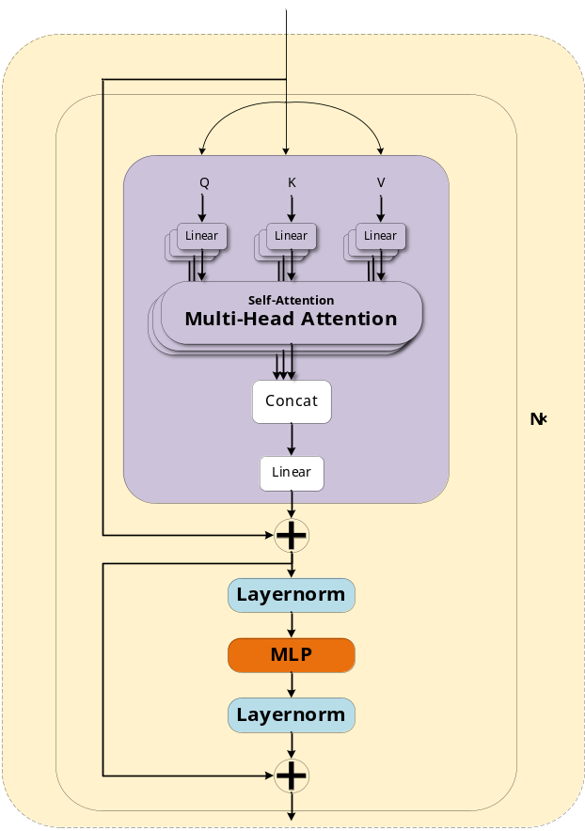
图2 Transformer编码器块
Fig.2 Transformer encoder block
Transformer采用基于自注意机制的网络模型，这样能够更好地学习全局信息。在本文中，蛋白质进化信息特征，经过位置编码后，将进入Transformer编码器。Transformer编码器的结构如图2所示。首先，经过位置编码的序列将进入多头注意力区。自我注意力机制计算蛋白质序列中每个残基的所有其他残基的注意权重。其计算方法如下：
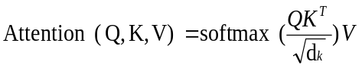(10)
其中query Q的维度为d_{Q}，key K具有相同的维度d_{K}，value V具有维度d_{V}（通常是d_{Q} = d_{K} = d_{V}）。而多头注意力机制是Q、K、V通过h个不同的线性变换得到的投影，最后将不同的注意结果拼接在一起如下：
(11)
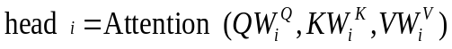 (12)
其中，W是一个空间映射函数，在本实验中具有相同的维数。

模型融合
本节将介绍一种新的复合深度学习网络。图3显示了具体的模型结构。大多数现有的方法只使用蛋白质序列或来自蛋白质序列的特征来预测DNA结合蛋白。与这些方法不同的是，我们不仅使用蛋白质的原始序列，而且还使用蛋白质的共同进化信息。将原始蛋白序列输入BiLSTM网络，并将共同进化信息（PSSM）经位置编码后输入Transformer编码器。本文利用这两个网络分别提取了序列信息和协同进化信息中的特征，然后将它们组合成一个特征向量来表示蛋白质。最后，将提取的多尺度特征输入全连接层网络，对蛋白质进行预测。
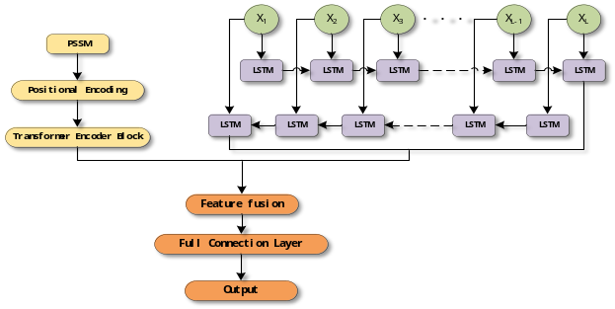 图3 算法的主要流程
Fig.3 The main flow of the algorithm
模型的输出为一个概率值，设0.5为临界点。当输出大于0.5时，可以预测该蛋白可以与DNA结合；当输出小于0.5时，则表示该蛋白质不能与DNA结合。

模型算法
本节详细介绍了该模型的具体算法。将蛋白质序列特征和PSSM矩阵分为两个并行的神经网络。最后，将提取的信息融合为MLP全连接层的输入，进行训练和分类。具体的伪算法如算法1所示。
算法1 本研究算法的伪代码
Algorithm 1 The pseudo code of this algorithm
预测DNA结合蛋白伪代码
Input: Training data
1 Initialize weights with randomly generated values(用随机生成的值初始化权重)
2 Iteration n = 1; Begin training stage:(n从1 开始迭代)
3 for n < max iteration OR lost function criteria met, do:(对于n小于迭代最大值或满足丢失函数条件时执行下列步骤)
4 for train_input_data x₁ to x_{L}, do:(对于训练数据集x1到xL，执行下列步骤)
5 a. PSSM data forward propagate through Transformer Encoder Block(PSSM矩阵通过Transformer编码器块进行编码以提取蛋白质的进化信息)
6 b. Protein sequence data forward propagate through BiLSTM(用双向LSTM提取蛋白质的序列信息)
7 c. Fuse co-evolutionary characteristics and sequence feature, and enter the fully connected layer together(将蛋白质的进化特征和序列特征融合，进入全连接层)
8 d. Calculate loss function value for the input(计算输入数据的损失函数值)
9 e. Calculate the gradient of the parameters(计算参数梯度)
10 f. Backpropagation to update the parameters of the network(反向传播来更新网络参数)
Output: Trained network parameters(输出训练好的网络参数)

实验与分析

数据集
本文从Ma、Guo和Sun（2016）[4]中获得了国际通用的数据集PDB14189和数据集PDB2272，其中数据集PDB14189作为独立的训练集，数据集PDB2272作为独立的测试集。这两个数据集都来自UniProt数据库[10]中的DNA结合蛋白数据集。PDB14189数据集作为独立的训练集，包含7129个正样本和7060个负样本，其中80%的样本(11351个)作为训练集，20%的样本(2838个)作为验证集。在11351个训练样本中将其中的10215个样本作为训练集，剩余的1136个样本作为验证集，重复交叉验证5次，用平均值衡量模型性能；PDB2272作为独立的测试集，它包含1153个正样本和1119个负样本，该数据集主要用于测试该模型在预测DNA结合蛋白的精度上是否比其他方法有改进。数据集PDB14189中蛋白质的序列相似性不超过40%，数据集PDB2272中蛋白质的序列相似性不超过25%。

评价指标
本实验采用了4个评价指标。它们是准确性（ACC）、敏感性（Sen）、特异性（Spe）和Matthew相关系数（MCC）。这四种评价指标的计算公式如下：
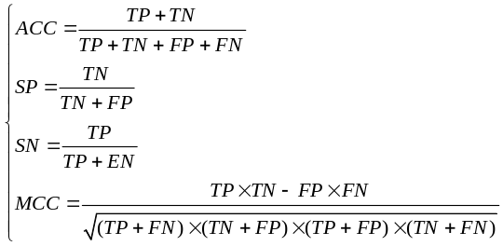(13)
其中TP是指正确识别的正序列的大小。TN是正确识别的负序列的大小。FP是被错误识别的负序列的大小。FN是指被错误识别的正序列的大小。Sen是敏感性，即正确识别正序列的百分比。Spe是指特异性，即正确识别负序列的百分比。ACC是准确性，即正确识别序列的百分比。MCC为Matthew相关系数，即二值分类模型的预测质量，其范围为[-1,1]。MCC值越小，算法的预测质量越差。

模型超参数
本文的实验代码通过PyTorch框架实现。此外，超参数对该模型也非常重要，只有通过不断地调整超参数，本文才能得到最优的训练模型。超参数通常是根据经验设置的。参数的设置如表2所示。
表2 超参数的设置
Tab.2 The setting of hyperparameters
模型超参数 | 设置
Epoch | 50
Learning rate | 0.001
Batch size | 64
Optimizer | Adam
Loss function | Binary cross entropy loss

实验与对比
在本节中，本文考虑了是否添加一个Dropout层和正则化，并进行了两组比较实验。然后，选择其他参数，获得最佳的训练模型。最后，本文对训练集PDB14189和测试集PDB2272进行了实验，并与其他现有模型的性能进行了比较。

是否在模型中加入Dropout层
当使用该模型来训练数据集时，很容易形成过拟合现象。为了防止这一问题，提出了一种加入Dropout层的方法。我们将dropout设置为0.2，比较实验结果见表3。
表3 有Dropout层和没有Dropout层的模型表现对比
Tab.3 Comparison of model performance with and without Dropout layer
 | ACC(%) | Sen(%) | Spe(%) | MCC(%)
没有Dropout层 | 76.62 | 71.24 | 91.17 | 54.07
有Dropout层 | 76.09 | 72.96 | 91.30 | 54.19
最后发现加入dropout层后虽然ACC有所降低，但在Sen、Spe和MCC的表现上都更加优秀，整体来说有利于提高模型在DNA结合蛋白预测上的表现。

是否在模型中加入正则化
正则化是一种防止训练模型过拟合的方法，为了便于理解，我们可以将正则化理解为一种“约束”条件，模型越复杂，就越容易进行过拟合，正则化的作用是在模型设计部分或模型训练部分纠正这个问题。因此，本文设置了权重衰减的超参数，让权重尽可能的衰减到最小值，从而达到降低模型过拟合的问题。权重衰减是指从每次更新的梯度中减去一个梯度。如式(14)所示。
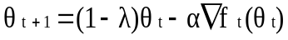 (14)
其中θ为模型参数向量，∇f_{t}(θ_{t})为t时刻的损失函数梯度，α为学习速率。
该方法在模型损失函数中加入一个惩罚项，使学习到的模型参数更小，这是一种常用的避免过拟合方法。当权重衰减值不同时，结果也有所不同。实验结果见表4。
表4 不同的权重衰减下模型的表现对比
Tab.4 Comparison of model performance under different weight attenuation
 | ACC(%) | Sen(%) | Spe(%) | MCC(%)
weight_decay =0.1 | 67.32 | 63.17 | 72.43 | 41.28
weight_decay =0.01 | 77.15 | 77.64 | 92.02 | 56.17
weight_decay =0.001 | 78.60 | 74.90 | 93.36 | 59.37
weight_decay =0.0001 | 80.41 | 75.85 | 93.54 | 62.16
weight_decay =0.00001 | 70.36 | 65.92 | 82.64 | 48.36
当固定其他超参数时，调整权重使其一步步衰减，发现当权重衰减为0.0001时，训练结果最好。所以在训练过程中，本文将权重衰减调整到0.0001，以优化本文最终的训练结果。

在训练集上的结果比较
为了证明本文所提出的模型的有效性，在训练集PDB14189上，本文比较了DNABP [7]、MsDBP [13]、PDBP-CNN [15]和PDBP-Fusion [15]。DNABP方法采用了多种序列特征。具体的实验比较见表5。
表5 不同特征提取方法的数据集训练能力比较
Tab.5 Comparison of training ability of data sets of different model methods
方法 | ACC(%) | Sen(%) | Spe(%) | MCC(%)
PHY[1] | 77.65 | 73.54 | 81.76 | 55.5
PSSM[1] | 79.62 | 76.02 | 83.21 | 59.4
MsDBP | 80.29 | 80.87 | 79.72 | 60.61
BP±NBP+PHY[1] | 80.40 | 76.88 | 83.92 | 60.9
PSSM-PP[1] | 81.69 | 78.92 | 84.45 | 63.5
PDBP-CNN | 82.02 | 87.49 | 76.50 | 64.69
PSSM-PP+PHY[1] | 82.67 | 79.95 | 85.39 | 65.4
PDBP-fusion | 82.81 | 86.45 | 79.13 | 66.1
PSSM-PP+BP_NBP[1] | 83.68 | 81.01 | 86.34 | 67.4
ALL features[1] | 84.64 | 82.23 | 87.06 | 70.6
64 optimal featuresa[1] | 86.90 | 83.76 | 90.03 | 72.2
Our methods | 92.78 | 91.86 | 93.45 | 89.49
由表5可知，使用RF和PHY特征的分类器仅获得了77.65%的ACC和55.5%的 MCC，当RF分类器仅与PSSM-PP特征相结合时，其ACC为81.69%，MCC为63.5%，优于PHY特征的预测性能。添加PHY特征或BP特征和NBP特征的分类器的ACC分别为82.67%和83.68%。当使用所有特征组合的RF构建分类器时，ACC为84.64%，MCC为0.706。MsDBP将蛋白质分为不同长度的子序列，然后根据组成信息将他们编码成向量从而获得多尺度序列特征，获得了80.29%的ACC。而PDBP-fusion使用CNN提取蛋白质的进化信息特征获得了82.81%的ACC。由于多特征提取融合在DNA结合蛋白预测方面展现的优秀性能，且深度学习方法在特征提取上表现优越，我们用Transformer编码器块提取蛋白质的进化信息，并用BiLSTM提取蛋白质的序列信息特征，将获取的两个特征进行融合并预测DNA结合蛋白，获得了92.78%的ACC和89.49%的MCC。结果表明，我们的模型在训练能力方面比其他模型性能更好。

在测试集上的结果比较
本文对PDB2272进行了独立的测试，表6显示了我们的模型与现有的其他方法性能的比较。在表6中，当将氨基酸距离偶联信息和氨基酸还原字母谱结合到一般伪氨基酸组成(PseAAC)载体中时获得了77.30%的ACC和54.48%的MCC。而PDBP-fusion使用CNN提取蛋白质的进化信息进行预测获得了77.77%的ACC和56.65%的MCC，本文提出的模型不仅用Transformer提取到了蛋白质的进化信息特征，还将BiLSTM提取到的序列特征进行融合，获得了80.41%的ACC和62.16%的MCC，比PDBP_Fusion模型高2.64%的ACC和5.51%的MCC。因此，该方法具有一定的优点。
表6 不同模型方法的测试效果对比
Tab.6 Comparison of test effects of different model methods
方法 | ACC(%) | Sen(%) | Spe(%) | MCC(%)
Qu et al. [12] | 48.33 | 49.07 | 48.31 | -3.34
Local-DPP [19] | 50.57 | 58.72 | 8.76 | 4.564
DPP-PseAAC [17] | 58.10 | 59.10 | 56.63 | 16.25
PseDNA-Pro [37] | 61.88 | 59.90 | 75.28 | 24.30
MsDBP [13] | 66.99 | 66.42 | 70.69 | 33.97
DNA-Prot[38] | 72.55 | 82.67 | 59.75 | 44.39
iDNA-Prot[39] | 75.40 | 83.81 | 64.73 | 50.32
iDNA-Prot|dis[40] | 77.30 | 79.40 | 75.27 | 54.48
PDBP-Fusion [15] | 77.77 | 73.31 | 66.85 | 56.65
Our methods | 80.41 | 85.85 | 78.54 | 62.16

结束语
DNA结合蛋白对于生命活动的调节是必不可少的。在制药工程中，DNA结合蛋白是类固醇、抗生素和抗癌药物的关键组成部分。因此，DNA结合蛋白的预测具有重要意义。本文通过提取蛋白质特征并结合深度学习算法对来确定相关蛋白是否偏好与DNA相互作用，可以了良好的识别性能。本文的主要工作如下：提出了一种基于BiLSTM和Transformer的DNA结合蛋白融合识别模型。鉴于传统的蛋白质特征表示能力较弱，本文使用BiLSTM和Transformer分别提取蛋白质序列信息和局部信息，以提高蛋白质特征表示的表示能力。通过有效地提取蛋白质序列特征和局部特征，显著提高了蛋白质深度特征的建模能力和对DNA结合蛋白的预测能力。
与该领域前沿的传统方法相比，实验结果验证了该模型的优越性和稳定性。在未来，本文计划利用不同的生物特征，继续改进过拟合，以进一步提高模型的预测速度和准确性。
参考文献:
- 周李玲. 基于序列信息的DNA结合蛋白识别[D].无锡：江南大学,2021.DOI:10.27169/d.cnki.gwqgu.2021.000774.
Zhou L L. DNA binding protein recognition based on sequence information [D]. Wuxi: Jiangnan University, 2021. DOI:10.27169/d.cnki.gwqgu.2021.000774.
- 韩阳. 基于深度学习的DNA结合蛋白预测研究[D].南京：南京理工大学,2021.DOI:10.27241/d.cnki.gnjgu.2021.001035.
Han Y. Based on the deep study of DNA binding protein prediction research [D]. Nanjing: Nanjing University of Science and Technology, 2021. DOI:10.27241/d.cnki.gnjgu.2021.001035.
- Cai C Z,Han L Y,Ji Z L,Chen X,Chen Y Z. SVM-Prot: Web-based support vector machine software for functional classification of a protein from its primary sequence[J]. Nucleic acids research,2003,31(13):3692-7.DOI:10.1093/nar/gkg600.
- Ma Xin,Guo Jing,Sun Xiao. DNABP: Identification of DNA-Binding Proteins Based on Feature Selection Using a Random Forest and Predicting Binding Residues[J]. PloS one,2016,11(12).DOI:10.1371/journal.pone.0167345. eCollection 2016.
- Rahman MS, Shatabda S, Saha S, Kaykobad M, Rahman MS. DPP-PseAAC: A DNA-binding protein prediction model using Chou's general PseAAC[J]. Theoretical Biology. 2018,452:22-34. DOI: 10.1016/j.jtbi.2018.05.006.
- Liu B, Xu J, Fan S, Xu R, Zhou J, Wang X. PseDNA-Pro: DNA-Binding Protein Identification by Combining Chou's PseAAC and Physicochemical Distance Transformation[J]. Molecular Informatics. 2015,34(1):8-17. DOI: 10.1002/minf.201400025.
- Kumar K K, Pugalenthi G, Suganthan P N. DNA-Prot: identification of DNA binding proteins from protein sequence information using random forest[J]. Journal of Biomolecular Structure and Dynamics, 2009, 26(6): 679-686.DOI:10.1080/07391102.2009.10507281.
- Wei-Zhong Lin,Jian-An Fang,Xuan Xiao,Kuo-Chen Chou. iDNA-Prot: identification of DNA binding proteins using random forest with grey model.[J]. PLoS ONE,2017,6(9).DOI:10.1371/journal.pone.0024756.
- Liu Bin,Xu Jinghao,Lan Xun,Xu Ruifeng,Zhou Jiyun,Wang Xiaolong,Chou Kuo-Chen. iDNA-Prot|dis: identifying DNA-binding proteins by incorporating amino acid distance-pairs and reduced alphabet profile into the general pseudo amino acid composition.[J]. PloS one,2014,9(9).DOI:10.1371/journal.pone.0106691.
- Qu Yu-Hui,Yu Hua,Gong Xiu-Jun,Xu Jia-Hui,Lee Hong-Shun. On the prediction of DNA-binding proteins only from primary sequences: A deep learning approach[J]. PloS one,2017,12(12):e0188129.DOI:10.1371/journal.pone.0188129.
- Leyi Wei,Jijun Tang,Quan Zou. Local-DPP: An improved DNA-binding protein prediction method by exploring local evolutionary information[J]. Information Sciences,2017,384:135-144.DOI: 10.1016/j.ins.2016.06.026.
- Du X, Diao Y, Liu H, Li S. MsDBP: Exploring DNA-Binding Proteins by Integrating Multiscale Sequence Information via Chou's Five-Step Rule[J]. Proteome Research. 2019,18(8):3119-3132. DOI: 10.1021/acs.jproteome.9b00226.
- Dasheng Chen,Leyi Wei. A Useful Tool for the Identification of DNA-Binding Proteins Using Graph Convolutional Network[J]. Current Proteomics,2021,18(5):661-668.DOI: 10.2174/1570164618999201210225354.
- Li Guobin,Du Xiuquan,Li Xinlu,Zou Le,Zhang Guanhong,Wu Zhize. Prediction of DNA binding proteins using local features and long-term dependencies with primary sequences based on deep learning.[J]. PeerJ,2021,9.DOI:10.7717/PEERJ.11262.
- 张青梅. 基于机器学习的DNA和RNA结合蛋白的预测研究[D].青岛：青岛科技大学,2021.DOI:10.27264/d.cnki.gqdhc.2021.000050.
Zhang Q M. Based on machine learning of DNA and RNA binding protein prediction research [D]. Qingdao: Qingdao University of Science and Technology, 2021. DOI:10.27264/d.cnki.gqdhc.2021.000050.
- 陈鹏丞. 基于蛋白质序列全面特征和集成学习的DNA结合蛋白预测研究[D].邯郸：河北工程大学,2020.DOI:10.27104/d.cnki.ghbjy.2020.000723.
Chen P C. Prediction of DNA-binding proteins based on comprehensive protein sequence characterization and ensemble learning [D]. Handan: Hebei University of Engineering, 2020. DOI:10.27104/d.cnki.ghbjy.2020.000723.
- Schäffer A A,Aravind L,Madden T L,Shavirin S,Spouge J L,Wolf Y I,Koonin E V,Altschul S F. Improving the accuracy of PSI-BLAST protein database searches with composition-based statistics and other refinements.[J]. Nucleic acids research,2001,29(14):2994-3005.DOI: 10.1093/nar/29.14.2994.
- A.Vaswani, N. Shazeer, N. Parmar, J. Uszkoreit, L. Jones, A. N.Gomez, Ł. Kaiser, and I. Polosukhin.Attention is all you need.Advances in neural information processing systems, 2017,30.DOI:10.48550.arXiv.1706.03762.
- Guillaume Lample,Miguel Ballesteros,Sandeep Subramanian,Kazuya Kawakami,Chris Dyer. Neural Architectures for Named Entity Recognition.[J]. 2016:260-270,DOI:10.18653/v1/N16-1030.
- Badrinarayanan V, Kendall A, Cipolla R. SegNet: A Deep Convolutional Encoder-Decoder Architecture for Image Segmentation[J]. IEEE transactions on pattern analysis and machine intelligence. 2017,39(12):2481-2495. DOI: 10.1109/TPAMI.2016.2644615.
- Zachary Chase Lipton. A Critical Review of Recurrent Neural Networks for Sequence Learning[J].2015.DOI:10.48550/arXiv.1506.00019.
- Li Ang,Zhang Fangyuan,Li Shuangjiao,Chen Tianhua,Su Pan,Wang Hongtao. Efficiently generating sentence-level textual adversarial examples with Seq2seq Stacked Auto-Encoder[J]. Expert Systems With Applications,2023,213(PC).DOI:10.1016/J.ESWA.2022.119170.
- Pal SK, Mitra S. Multilayer perceptron, fuzzy sets, and classification[J]. IEEE Trans Neural Netw. 1992;3(5):683-97. DOI: 10.1109/72.159058.
作者简介:
钟来民 男，(1998—)，硕士研究生，主要研究方向：机器学习、深度学习.
陆卫忠 男，(1964—)，硕士，副教授，CCF会员，主要研究方向：生物信息、机器学习.
傅启明 男，(1985—)，博士，副教授，主要研究方向：强化学习、模式识别、建筑节能.
马洁明 男，博士，副教授，主要研究方向：光伏建模、智能优化、数据驱动控制理论.
崔志明 男，(1961—)，博士，教授，主要研究方向：机器学习、智能信息处理.
吴宏杰（通讯作者） 男，(1977—)，博士，教授，CCF会员，主要研究方向：人工智能、数据挖掘、生物信息.E-mail:hongjie.wu@qq.com

